
“Corporación Educacional Gloria Méndez Briones”
“Educando con amor para formar grandes personas”

ASIGNATURA: Matemáticas NIVEL: Octavo

ACTIVIDAD N.º: 7 PROFESOR/A: Pamela Vargas V.

Objetivo de la actividad: Resolver ejercicios de reducción y valorización algebraica.

Instrucciones:

1.- Repasaremos algunos contenidos de la unidad de álgebra, entre los cuales habrá algunos ejercicios para ir resolviendo, los puedes hacer en tu cuaderno:

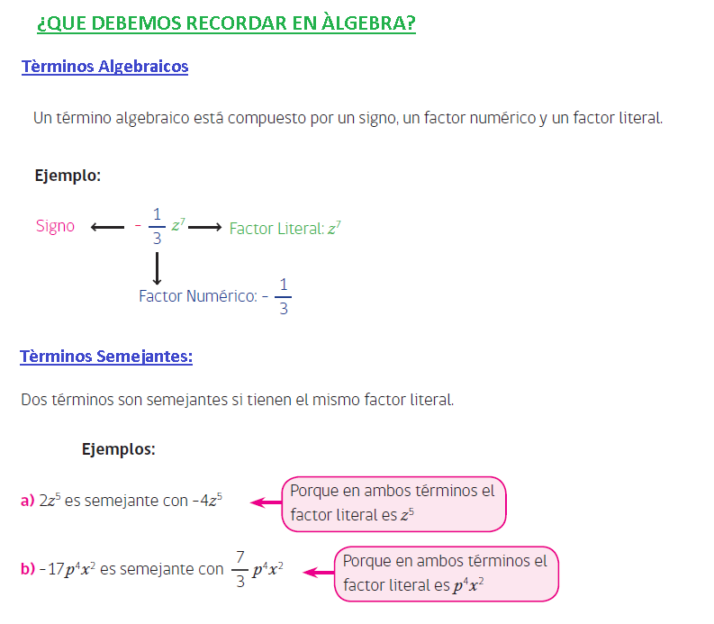

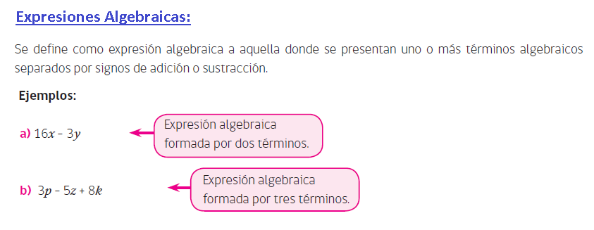
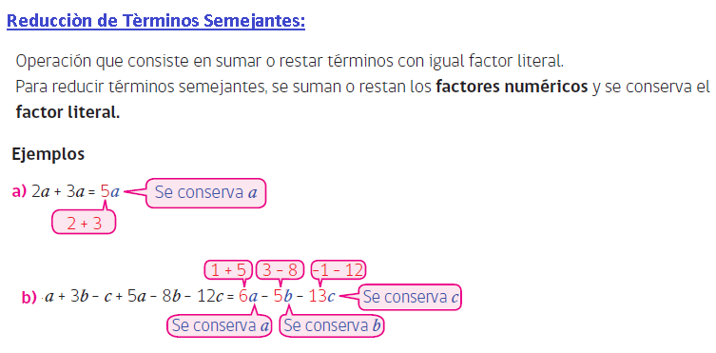

2.- Resuelve reduciendo los términos semejantes:
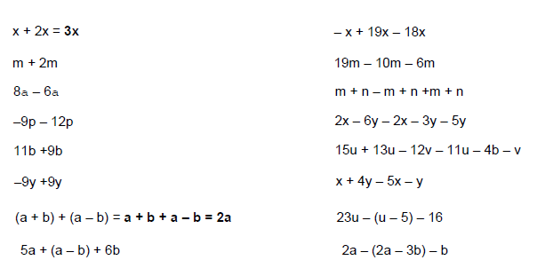

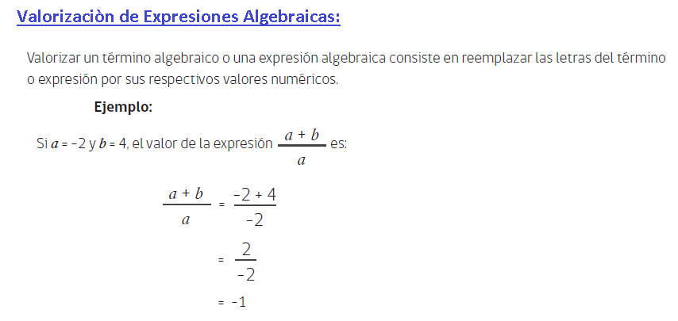

3.- Resuelve los siguientes ejercicios:
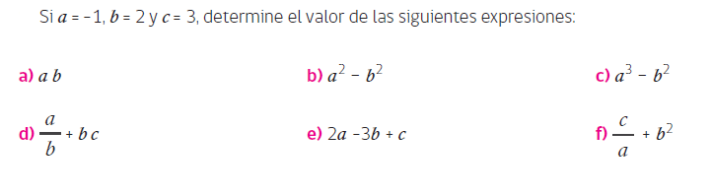

4.- Para que te quede más claro, te invito a ver estos videos explicativos:
https://www.youtube.com/watch?v=cH_NPAETuvA
https://www.youtube.com/watch?v=pUfQ1kCuRjY

IMPORTANTE:
Para la corrección de la guía o alguna duda puedes enviarla a mi correo pamela.vargas@cegmb.cl

